Екскурсія по «Місту Майбутнього»
18 квітня 2026 р. в нашій країні в черговий раз відзначався Міжнародний день пам'яток історії та культури. Нагадуємо, що його відзначення було встановлено Указом Президента України від 23 серпня 1999 р. Цього дня відомий знавець архітектури Запоріжжя та краєзнавець, доцент кафедри українознавства та ЗМП – Володимир Миколайович Чоп, провів для представників муніципального телеканалу МТМ екскурсію-репортаж по найбільш знаковим об’єктам запорізького Шостого селища («Соцміста»). Нагадуємо читачам, що даний район нашого міста, з 2019 р., претендує на своє внесення до Списку матеріальних об’єктів культурної спадщини ЮНЕСКО. Результатом екскурсії стали два репортажі, які після телеефірів були викладені на сайті телеканалу для загального ознайомлення. Запрошуємо до перегляду всих бажаючих, що цікавляться історією культури рідного міста.
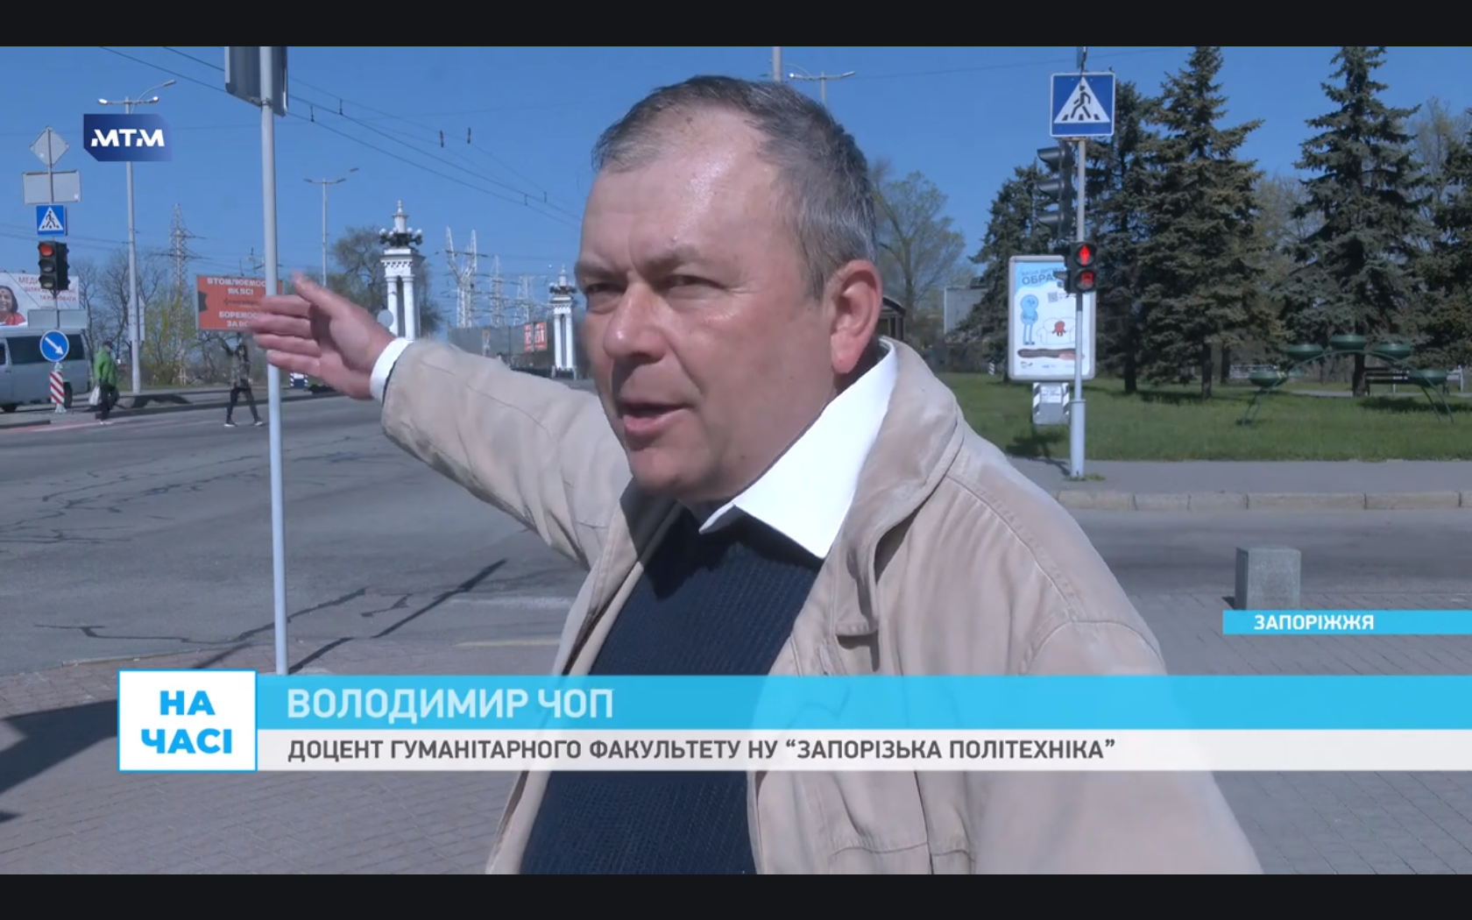

Повний варіант передачі:
https://youtu.be/lZvMVFmgJtE
Скорочений варіант передачі:
https://www.youtube.com/watch?v=x4BC9Cz0d2A&t=3s

